***Modificari BBD Critic***

Pentru a modifica atribute ale produselor din stoc care expira in urmatoare **6 luni** (ex: bbd/lot) se utilizeaza meniul Modificari BBD critic..

1. Se acceaseaza meniul Diverse operatii->Modificati BBD Critic..->Editare

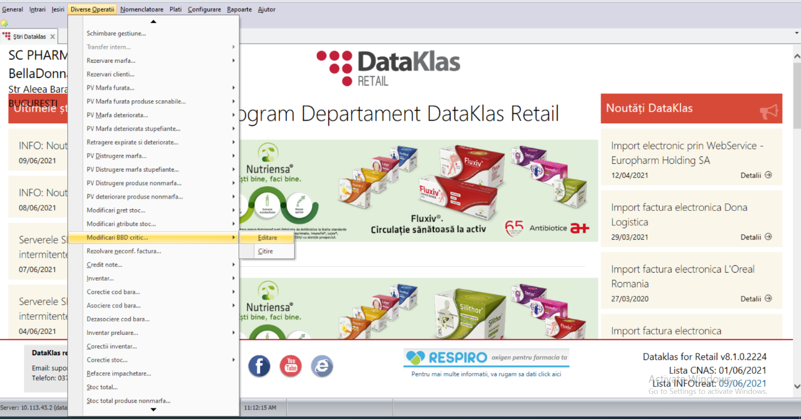

2. Se apasa butonul Introduce sau tasta Ins.

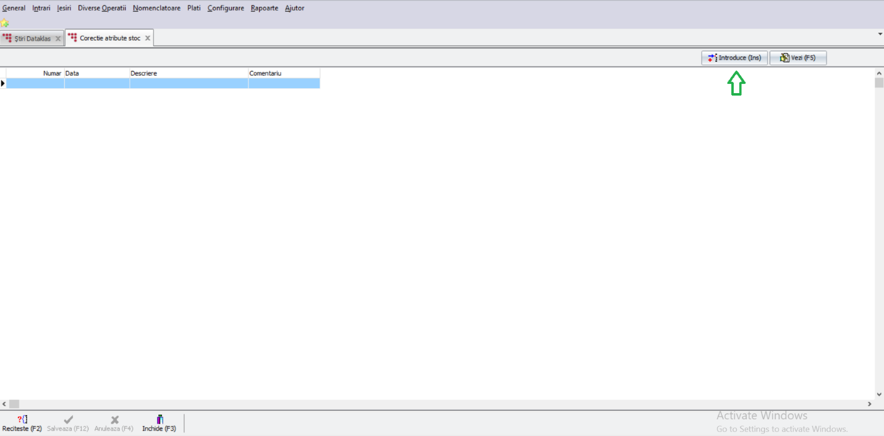

3. Se introduce o descriere si un comentariu (campuri obligatorii), apoi se apasa butonul Introduce.

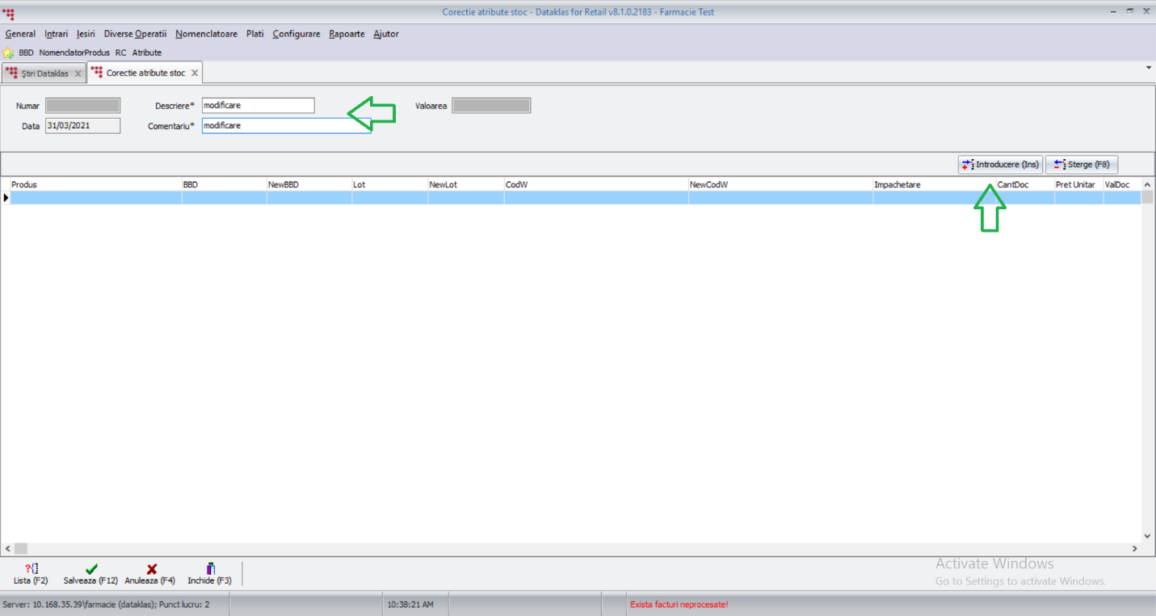

4. Dupa apasarea butonului Introduce apare fereastra de mai jos unde se scaneaza produsul dorit, apoi il selectam si ii modificam datele pe care le dorim (ex: BBD/LOT).

Apasam butonul *Adauga* apoi *Inchide.*

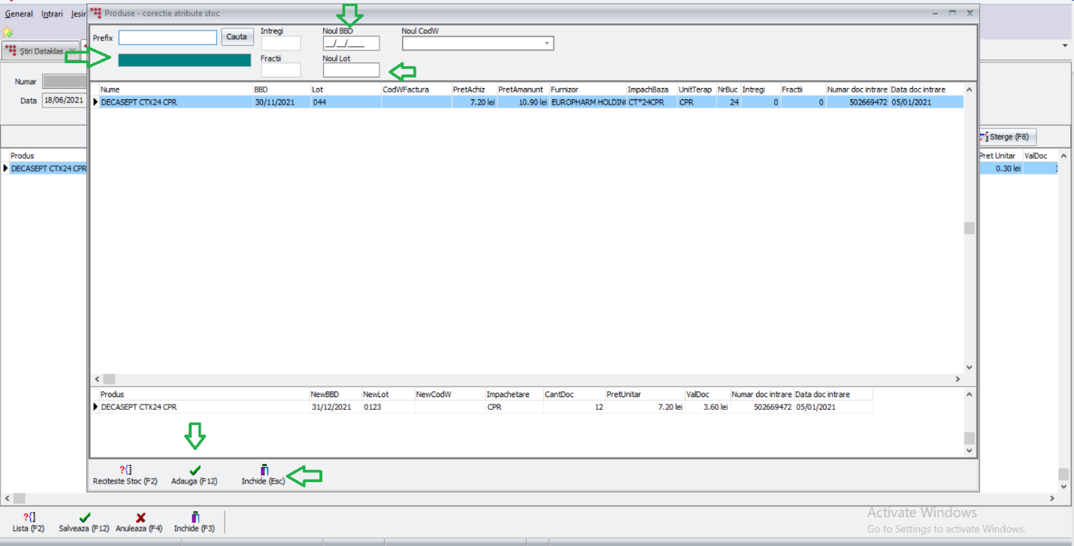

5. Dupa adaugarea produsului/produselor, se apasa butonul Salveaza sau tasta F12.

